C. KRITERIA
C.1. Visi, Misi, Tujuan, dan Strategi
        - Latar Belakang Visi, Misi, Tujuan, dan Strategi FKIP Universitas PGRI Palembang dan Program Studi Pendidikan Guru PAUD
Penetapan visi, misi, tujuan dan strategi FKIP Universitas PGRI Palembang dibuat berdasarkan pada pengembangan visi, misi, tujuan dan strategi Universitas PGRI Palembang sebagai panduan dalam menjalankan tridharma Perguruan Tinggi di tingkat fakultas, spesifikasi fakultas, analisis kebutuhan masyarakat serta saran para ahli atau pakar pendidikan sebagai wadah keilmuan 12 Program Studi di lingkungan FKIP Universitas PGRI Palembang.
Latar belakang penetapan visi, misi, tujuan dan strategi Pendidikan Guru PAUD FKIP Universitas PGRI Palembang
Program Studi Pendidikan Guru PAUD adalah salah satu program studi yang berada di Fakultas Keguruan dan Ilmu Pendidikan Universitas PGRI Palembang. Penetapan Visi, Misi, Tujuan dan Strategi Program Studi Pendidikan Guru PAUD diselaraskan dengan Visi, Misi, Tujuan dan Strategi FKIP dan Visi, Misi, Tujuan dan Strategi Universitas PGRI Palembang. Sehingga nantinya apa yang menjadi tujuan universitas, fakultas dan program studi dapat tercapai. Dan juga dapat mempertahankan eksistensi dan kualitas Program Studi Pendidikan Guru PAUD di tengah persaingan dalam masyarakat.
Dasar hukum yang digunakan sebagai pedoman pada peraturan perundang-undangan sebagai berikut :
- Undang-Undang RI No. 20 Tahun 2003 tentang Sistem Pendidikan Nasional yang menegakkan dasar-dasar bagi penyelenggaraan pendidikan tinggi
- Undang-Undang RI No. 14 Tahun 2005 tentang Guru dan Dosen.
- Undang-Undang RI No. 12 Tahun 2012 tentang Pendidikan Tinggi sebagai pedoman lebih lanjut penyelenggaraan pendidikan tinggi di Indonesia.
- Peraturan Pemerintah No. 19 Tahun 2005 tentang Standar Nasional Pendidikan.
- Peraturan Pemerintah RI No. 37 Tahun 2005 tentang Dosen.
- Peraturan Pemerintah RI No.17 Tahun 2010 tentang Pengelolaan dan Penyelenggaraan Pendidikan.
- Peraturan Presiden No. 8 Tahun 2012 tentang Kerangka Kualifikasi Nasional Indonesia (KKNI).
- SK Rektor Universitas PGRI Palembang No. 3096/R.C.2/Univ.PGRI/2017 tentang Statuta Universitas PGRI Palembang.
- SK Rektor Universitas PGRI Palembang No. 2143/R.C.1/Univ.PGRI/2016 tentang Rencana Strategis Universitas PGRI Palembang.
- SK Rektor Universitas PGRI Palembang No.2614/R.C.1/Univ.PGRI/2016 tentang Standar Pendidikan Tinggi Universitas PGRI Palembang.
- Visi dan Misi Universitas PGRI Palembang.
Tujuan penetapan visi, misi, tujuan dan strategi FKIP Universitas PGRI Palembang adalah untuk menetapkan target capaian FKIP Universitas PGRI Palembang sesuai rencana strategis jangka pendek, menengah dan panjang (termasuk kualitas sumberdaya manusia, kualitas program kerja dan evaluasi kinerja), menetapkan keputusan dan pengambilan kebijakan dengan mempertimbangkan eksistensi fakultas sebagai Fakultas Keguruan dan Ilmu Pendidikan pada skala regional maupun nasional serta dalam organisasi PGRI pada wilayah regional maupun nasional serta relevan dengan lapangan pekerjaan.
Rasional penetapan visi, misi, tujuan dan strategi FKIP Universitas PGRI Palembang dilaksanakan dengan mempertimbangkan kondisi fakultas di masa kini dan masa depan demi meningkatkan daya saing fakultas pada tingkat regional maupun nasional. Rasional penetapan ini untuk mengikuti perkembangan keilmuan pendidikan di wilayah Sumatera bagian Selatan (LLDIKTI Wilayah II) maupun nasional dalam rangka perbaikan ke arah yang lebih baik demi mempertahankan eksistensi dan mutu FKIP Universitas PGRI Palembang.
Mekanisme penetapan visi, misi, tujuan dan strategi FKIP Universitas PGRI Palembang berpedoman pada Standar Operasional Prosedur (SOP) penyusunan Visi, Misi, Tujuan, Sasaran dan Strategi Pencapaian Fakultas dengan Nomor: 001/SOP/FKIP-UPGRIP/2016 dan merujuk pada Visi, Misi, Tujuan dan Sasaran Universitas PGRI Palembang. Perumusan tersebut dalam menjaga eksistensi FKIP dan Program Studi Pendidikan Guru PAUD di tengah persaingan dalam masyarakat, maka dibutuhkan landasan-landasan yang jelas, yaitu masukan, proses, luaran, dan kondisi fakultas berdasarkan data dan informasi yang aktual. Data dan informasi diperoleh dari mahasiswa, dosen, dan pengguna. Selanjutnya diolah, dianalisis dan didiskusikan untuk tahap-tahap perumusan visi, misi, tujuan dan sasaran FKIP.

TAHAPAN PERUMUSAN VISI, MISI, TUJUAN DAN SASARAN FKIP UNIVERSITAS PGRI PALEMBANG
1
Pembentukan TIM Penyusunan Visi, Misi, Tujuan dan Sasaran FKIP
2
Penyusunan draf konsep Visi, Misi, Tujuan dan Sasaran FKIP
3
Penyempurnaan draf konsep Visi, Misi, Tujuan dan Sasaran FKIP oleh pakar
4
Pengesahan Visi, Misi, Tujuan dan Sasaran FKIP oleh Senat FKIP
SK Senat FKIP No. 90/C.2/Senat FKIP-UPGRIP/2017

Visi FKIP Universitas PGRI Palembang
“Pada tahun 2025, FKIP Universitas PGRI Palembang menjadi lembaga yang menghasilkan sarjana pendidikan unggul, berdaya saing dan berkarakter dalam pengembangan ilmu pengetahuan, teknologi dan seni (IPTEKS) berbasis mutu”
Makna yang terkandung dari Visi tersebut yaitu:
- Unggul yaitu mampu menghasilkan sarjana pendidikan yang terdepan, cerdas, dan berbudaya yang memiliki kompetensi sebagai pendidik.
- Berdaya saing yaitu mampu menghasilkan kualitas sarjana pendidikan yang mampu berdaya saing sesuai lapangan pekerjaan serta melaksanakan tridarma perguruan tinggi yang dapat mendukung daya saing serta relevan dengan tuntutan masyarakat luas pada masa kini dan masa depan.
- Berkarakter yaitu menghasilkan sarjana pendidikan sesuai dengan karakter pendidik berdasarkan nilai-nilai perjuangan organisasi PGRI yang sudah lama dibangun.

Misi FKIP Universitas PGRI Palembang
Secara garis besar misi Pendidikan Nasional Jangka Panjang yaitu menuju masyarakat madani dalam bidang pendidikan penyelenggaraan organisasi pelaksanaan pendidikan yang otonom, luas, adaptif, fleksibel, bersifat terbuka dan berorientasi pada keperluan dan kepentingan bangsa pada masa kini untuk mengatasi krisis Nasional. Oleh sebab itu, misi FKIP Universitas PGRI Palembang sampai tahun 2025 adalah sebagai berikut:
- Menyelenggarakan pendidikan yang bermutu dan berkarakter dalam pengembangan IPTEKS.
- Menyelenggarakan penelitian pendidikan dan pengabdian pada masyarakat berbasis mutu yang berkontribusi pada pengembangan IPTEKS.
- Menyelenggarakan tata kelola lembaga yang modern, akuntabel, transparan, berkualitas, dan bersinambung berbasis teknologi informasi.
- Menjalin kerjasama yang saling menguntungkan dalam peningkatan mutu lulusan yang berdaya saing.
- Menyelenggarakan suasana akademik yang berlandaskan nilai-nilai perjuangan organisasi PGRI.

Tujuan FKIP Universitas PGRI Palembang
Dalam mencapai visi dan misi di atas dalam rentang waktu 5 tahun ke depan FKIP fokus pada aspek-aspek program berikut ini:
- Menghasilkan sarjana pendidikan yang bermutu dan berkarakter.
- Menghasilkan penelitian dan pengabdian kepada masyarakat yang berwawasan global dan berkontribusi pada pembangunan nasional berbasis IPTEKS.
- Terwujudnya suasana tata kelola kelembagaan yang transparan dan akuntabel.
- Meningkatkan dan mewujudkan kerjasama dengan berbagai institusi dan industri secara nasional dan internasional.
- Terwujudnya cita-cita organisasi PGRI yang independent, unitaristik dan tidak berpolitik praktis.

Sasaran dan Strategi FKIP Universitas PGRI Palembang
Sasaran dan strategi pencapaian FKIP Universitas PGRI Palembang tercantum pada rencana strategis FKIP Universitas PGRI Palembang tahun 2017-2021 dan rencana operasional FKIP Universitas PGRI Palembang tahun 2017-2021.

- Sasaran FKIP Universitas PGRI Palembang
Sasaran dalam mencapai visi dan misi diawali dengan menganalisis kondisi internal dan eksternal FKIP berdasarkan analisis Strenght, Weakness, Opportunities, and Threat (SWOT). Analisis dilakukan untuk mengetahui sejauh mana kekuatan dan kelemahan, serta peluang dan ancaman FKIP Universitas PGRI Palembang. Identifikasi permasalahan internal dan eksternal yang akan diselesaikan oleh FKIP Universitas PGRI Palembang dari hasil analisis SWOT kemudian ditetapkan rencana strategis FKIP pada tahun 2017-2021. Rencana strategis dibagi menjadi 4 bidang sebagai sasaran umum yang diuraikan sebagai berikut:
  - Sasaran Bidang Akademik
- Pendidikan
- Calon mahasiswa memiliki kompetensi yang tinggi.
- Calon mahasiswa memiliki kompetisi persaingan.
- Terimplementasinya Kurikulum KKNI dengan baik.
- Kualitas akademik dan fungsional dosen meningkat.
- Kepuasaan pelayanan akademik oleh civitas akademika meningkat.
- Kemampuan soft skill mahasiswa meningkat.
- Semakin baik Indeks prestasi mahasiswa atas kelulusan (IPK dan masa studi).
- Masa tunggu lulusan semakin singkat atau di bawah 6 bulan dalam memperoleh pekerjaan.
- Penelitian
- Jumlah dan skala partisipasi dosen dalam penelitian meningkat.
- Jumlah penelitian dosen yang berbasis problem solving meningkat.
- Kualitas kerja sama penelitian dengan institusi dalam dan luar negeri baik MoU maupun MoA meningkat.
- Jumlah publikasi ilmiah dosen meningkat.
- Pengabdian kepada masyarakat
- Jumlah dan skala partisipasi dosen dalam PKM meningkat.
- Jumlah Seminasi IPTEKS pada masyarakat meningkat.
- Jumlah pengguna produk IPTEKS bertambah.
  - Sasaran Bidang Organisasi dan Manajemen
    - Kelembagaan
- Penyelenggaraan kelembagaan FKIP Universitas PGRI Palembang terlaksana secara efektif, efisien dan produktif berdasarkan struktur organisasi.
- Pelaksanaan fungsi manajemen secara transparan, partisipatif, berkeadilan, akuntabel, dan pencitraan FKIP Universitas PGRI Palembang secara publik yang kuat.
- Tersedianya sistem perencanaan Fakultas Keguruan dan Ilmu Pendidikan semakin terintegrasi dan implementatif.
- Terlaksana dengan baik, sistem penjaminan mutu akademik FKIP .
- Manajemen tata kelola keuangan yang baik.
- Pengelolaan anggaran didasarkan pada perencanaan.
- Dalam penyelenggaraan sistem keuangan bersifat akuntabel.
- Alokasi dana operasional bagi 12 program studi yang proporsional.
    - Manajemen Sumberdaya Manusia
  - Administrasi kepegawaian dikelola dengan lebih baik.
  - Penggunaan standar kinerja SDM baku terlaksana dengan baik.
  - Penyehatan organisasi dengan pengembangan sumberdaya manusia.
    - Manajemen Aset
  - Manajemen aset universitas menjadi lebih efektif dan bersifat akuntabel.
  - Tingkat kepuasan terhadap kondisi sarana pembelajaran (gedung, peralatan laboratorium dan media bantu pembelajaran) semakin meningkat.
  - Suasana kerja yang mendukung bagi dosen dan pengelola semakin baik dan harmonis.
  - Tersedianya sistem informasi berbasis Teknologi Informasi untuk menunjang manajemen fakultas dan program studi.
  - Sasaran Bidang Kemahasiswaan dan Alumni
- Kuantitas dan kualitas kegiatan pengembangan minat dan bakat mahasiswa untuk mengembangan diri.
- Memperkuat daya saing lulusan dengan peningkatan soft-skill mahasiswa.
- Akses kesempatan alumni ke dunia kerja meningkat.
- Pengembangan diri alumni dan almamater dengan meningkatnya peran alumni.
  - Sasaran Bidang Kerja Sama dan Pengembangan.
- Peningkatan kerja sama berbagai institusi baik dalam dan luar negeri secara efektif untuk mendukung pengembangan akademik dan kelembagaan FKIP Universitas PGRI Palembang
- Terlaksananya sistem pengelolaan kerja sama institusional dengan baik.

- Rencana Strategi PencapaianFKIP Universitas PGRI Palembang
Untuk mencapai tujuan/sasaran yang ditentukan pada tahun 2021, FKIP telah mempunyai rencana strategi dengan menentukan arah kebijakan dan kebijakan pengembangan yaitu sebagai berikut :
- Kebijakan Pengembangan FKIP Universitas PGRI Palembang
Kebijakan pengembangan yang akan dilakukan FKIP yaitu pengembangan di bidang pendidikan dan pengajaran, bidang penelitian, bidang tata kelola, dan mahasiswa dan alumni sebagai berikut:
- Pengembangan Bidang Pendidikan dan Pengajaran
- Penguatan Sumber Daya Manusia
Pondasi utama keberhasilan proses pendidikan dan pengajaran di FKIP Universitas PGRI Palembang adalah Sumber daya manusia Tiga strategi yang dikembangkan untuk mencapai tujuan FKIP tersebut yaitu.
      - Penguatan kualifikasi akademik dosen, dengan tujuan untuk meningkatkan kemampuan penguasaan bidang keahlian yang linier dengan rumpun bidang ilmu di masing-masing prodi.
      - Pelatihan bagi dosen, demi meningkatkan penguasaan metodologi pembelajaran dalam rangka menunjang kualitas pembelajaran.
      - Penataan bidang keahlian, strategi ini dilakukan menjadi dasar pengembangan ilmu dan kualitas layanan pendidikan.
- Penyediaan Fasilitas Pendidikan dan Pengajaran
Penyediaan fasilitas pendidikan dan pengajaran dilakukan untuk menunjang efektivitasdan efesiensi pendidikan dan pengajaran. Penyediaan fasilitas ini mencakup sarana dan prasarana, fasilitas ruang kelas seperti: LCD, perangkat keras dan lunak IT, perpustakaan dan laboratorium.
- Inovasi Pembelajaran
Inovasi pembelajaran dilakukan untuk menciptakan model-model pembelajaran yang mengikuti perkembangan IPTEKS dan kebutuhan mahasiswa.
- Penyediaan Layanan Kelembagaan dan Kerjasama
Penyediaan layanan ini dilakukan untuk meningkatkan kuantitas dan kualitas layanan lembaga.
- Penjaminan Mutu
Penjaminan mutu dilakukan untuk memonitoring dan mengevaluasi proses jalannya kualitas layanan pendidikan dan pengajaran. Sehingga menjamin layanan yang optimal pada arah ketersediaan sarana dan prasarana pendukung, perencanaan perkuliahan, proses perkuliahan dan hasil perkuliahan FKIP Universitas PGRI Palembang.

- Pengembangan Bidang Penelitian
- Penguatan Sumber Daya Manusia Penelitian
Pemenuhan tuntutan kualifikasi dosen sebagai peneliti pendidikan yang handal; peningkatan kompetensi untuk melakukan penelitian; pembentukan rekam jejak penelitian dalam rangka meraih kesempatan melakukan penelitian dalam skema tertentu.
- Penyediaan Fasilitas Penelitian
Fasilitas penelitian yang diperlukan, seperti: laboratorium; perpustakaan; sistem informasi guna menghasilkan penelitian yang baik.
- Penyediaan Kesempatan Luas untuk Melakukan Penelitian
Jaringan kerjasama yang efektif dengan berbagai pihak stakeholder penelitian pendidikan; tersedianya hibah penelitian untuk menunjang dana penelitian.
- Penjaminan Mutu Penelitian
Penjaminan kualitas penelitian menjadi kebutuhan esensial sebagai bukti kinerja penelitian: penyusunan agenda penelitian; keikutsertaan dalam kompetisi hibah penelitian harus dikelola dengan baik; kendali atau monev pelaksanaan penelitian yang memenangkan hibah atau mendapatkan dukungan pembiayaan.

- Penguatan Kapasitas untuk Menindaklanjuti Hasil Penelitian.
Hasil penelitian dipublikasi ke jurnal ilmiah sebagai tindak lanjut, melaksanakan kegiatan pengabdian pada masyarakat dan dipersentasikan dalam forum seminar; tata kelola hasil penelitian untuk kepentingan pengembangan keilmuan di bidang pendidikan.

- Pengembangan Bidang Tatakelola
        - Perencanaan dan Penganggaran
Pencapaian pengelolaan lembaga bersifat akuntabilitas, kolegial, profesional dan pasar kerja, maka perlu diupayakan perencanaan dan penganggaran dilakukan dengan melibatkan civitas akademika; perencanaan dan penganggaran diarahkan dengan tujuan pencapaian visi, misi, tujuan dan sasaran yang telah ditentukan FKIP Universitas PGRI Palembang; mekanisme perencanaan dan penganggaran dilakukan secara berjenjang dari tingkat prodi, fakultas dan terakhir pada tingkat universitas; hasil diskusi dan penetapan rencana dan anggaran didiskusikan kepada pihak-pihak terkait sesuai dengan tugas pokok dan fungsinya; dan pelaksanaan rencana dan anggaran dimonitor dan dievaluasi sejalan dengan prinsip auditabilitas.
        - Tenaga kependidikan
Demi tersedianya layanan yang maksimal, proses pembelajaran di lingkungan FKIP Universitas PGRI Palembang maka tindakan peningkatan kompetensi tenaga kependidikan; rekrutment tenaga kependidikan sesuai dengan kebutuhan dan non akademik untuk mendukung layanan kegiatan akademik, seperti: teknisi, laboran dan kepustakaan melakukan monitoring dan evaluasi kinerja tenaga kependidikan secara periodik, dan menindaklanjuti hasil monev kinerja tersebut.
        - Sarana dan Prasarana
Demi tercapainya lingkungan universitas yang nyaman dan betah beraktivitas bagi civitas akademika, maka universitas melakukan penataan lingkungan sesuai dengan kebutuhan, meliputi fasilitas perkuliahan, kegiatan ekstrakurikuler, dan fasilitas pendukung, lingkungan kampus yang nyaman, peningkatan jenis, jumlah dan kondisi sarana prasarana universitas demi menunjang aktivitas akademik dan non akademik.
        - Sistem Informasi dan Komunikasi
Demi tercapainya database penyelenggaraan FKIP yang terintegrasi maka diupayakan Peningkatan kapasitas perangkat teknologi informasi mengikuti pemanfaatan perangkat lunak teknologi informasi dan kemajuan IPTEKS, data dan informasi penyelenggaraan fakultas diolah dengan komputer berbasis jaringan.
        - Kerjasama/Kemitraan
Demi pertumbuhan dan perkembangan FKIP secara berkelanjutan, maka diperlukan jalinan kerjasama yang saling menguntungkan dengan berbagai institusi; dan pemanfaatan jaringan kerja dengan berbagai institusi.
        - Sistem Penjamin Mutu
FKIP memberikan peayanan prima dalam penyelenggaraan pendidikan sesuai standar yang ditetapkan maka, pemberdayaan gugus penjaminan mutu pada tingkat Fakultas; dan mendokumentasikan pelaksanaan monitoring dan evaluasi tridharma perguruan tinggi dengan baik.

- Pengembangan Bidang Kemahasiswaan dan Alumni
    - Pengembangan minat dan bakat serta penalaran mahasiswa.
    - Peningkatan kemandirian mahasiswa melalui strategi kewirausahaan mahasiswa. Kewirausahaan mahasiswa sebagai strategi kemandirian mahasiswa strategi.
    - Pengembangan peran alumni dan pendayagunaan alumni.

- Arah Kebijakan PengembanganFKIP Universitas PGRI Palembang
Arah kebijakan pengembangan yang akan dilaksanakan oleh FKIP meliputi: arah kebijakan bidang pendidikan dan pengajaran, arah kebijakan bidang penelitian, arah kebijakan bidang tata kelola, dan arah kebijakan mahasiswa dan alumni yaitu sebagai berikut:
- Arah Kebijakan Bidang Pendidikan dan Pengajaran
- Penguatan sumberdaya manusia: yaitu kualifikasi dosen untuk memperkuat penguasaan bidang keahlian dan peningkatan jenjang akademik.
- Tersedia fasilitas pendidikan dan pengajaran yang bermutu.
- Inovasi pembelajaran berbasis IT.
- Layanan akademik dan kelembagaan serta kerjasama yang optimal.
- Terlaksananya penjaminan mutu yang baik

- Arah Kebijakan Bidang Penelitian
- Penguatan sumber daya manusia: Bantuan beasiswa studi lanjut Strata 3 untuk memperkuat penelitian dalam cakupan skema penelitian; penguatan kompetensi dosen; pendataan kinerja dosen dalam penelitian.
- Pengembangan fasilitas penelitian: efektivitas laboratorium penelitian; pemutakhiran sistem informasi dan koleksi perpustakaan;
- Pengembangan road map penelitian.
- Pengembangan hasil penelitian sebagai tindak lanjut pengembangan ilmu pendidikan.

- Arah Kebijakan Bidang Tatakelola
        - Pengelolaan 12 program studi yang optimal.
        - Pemberdayaan gugus penjamin mutu FKIP Universitas PGRI Palembang.
        - Pengembangan pendataan dan informasi berbasis teknologi.
        - Pembentukan jaringan kerjasama atau kemitraan yang berkelanjutan.
        - Pengembangan lingkungan kampus.

- Bidang Kemahasiswaan dan Alumni
        - Pengembangan bakat, minat dan penalaran mahasiswa.
        - Menumbuhkan kemandirian mahasiswa.
        - Peningkatan mutu layanan akademik dan non akademik mahasiswa.
        - Pembinaan kepribadian mahasiswa.
        - Pemberdayaan peran alumni dan pendayagunaan alumni.

        - Kebijakan Visi, Misi, Tujuan, dan Strategi FKIP Universitas PGRI Palembang dan Program Studi Pendidikan Guru PAUD
- Penyusunan Visi, Misi, Tujuan, dan Strategi FKIP Universitas PGRI Palembang dan Program Studi Pendidikan Guru PAUD
Proses Penyusunan Visi, Misi, Tujuan, dan Strategi FKIP Universitas PGRI Palembang dimulai evaluasi setiap sistem yaitu saran atau pendapat, proses, luaran, dan kondisi fakultas berdasarkan data dan informasi yang faktual, visi dan misi Universitas PGRI Palembang, analisis kebutuhan masyarakat, masukan serta pertimbangan pakar pendidikan.
Pedoman Penyusunan Visi, Misi, Tujuan dan SasaranFKIP Universitas PGRI Palembang bertujuan sebagai pedoman dalam penyusunan Visi Misi program studi pendidikan Guru PAUD FKIP dan Universitas PGRI Palembang. Panduan ini sebagai rambu-rambu bagi prodi dalam proses penyusunan visi misi Program Studi Pendidikan Guru PAUD sehingga sejalan dengan visi dan misi FKIP dan Universitas PGRI Palembang. Panduan penyusunan visi misi dan tujuan FKIP Universitas PGRI Palembang disusun untuk memberikan referensi bagi 12 Program Studi termasuk Program Studi Pendidikan Guru PAUD serta menetapkan standarisasi penyusunan visi misi dan tujuan dan sasaran Program Studi Pendidikan Guru PAUD yang disahkan melalui SK Dekan No: 201/C.2/FKIP/Univ.PGRI/2016.
Konsep penyusunan visi, misi, tujuan dan strategiFKIP Universitas PGRI Palembang merujuk pada (1) asas kejelasan, yaitu visi dinyatakan secara jelas dan terpenuhi serta mudah dipahami civitas akademika FKIP Universitas PGRI Palembang dan masyarakat dengan menjabarkan makna yang terkandung dalam pernyataan visi. Misi dikembangkan demi mewujudkan visi melalui pelaksanaan kegiatan tridharma perguruan tinggi dan kerjasama institusi baik di tingkat fakultas maupun universitas. Tujuan tersebut memberikan manfaat kepada Universitas, civitas akademika, masyarakat, dan negara. Sasaran ditentukan untuk mencapai sasaran mutu yang ditetapkan mekanisme kontrol pencapaiannya; (2)asas kerealistikan, yaitu visi, misi, tujuan dan sasaran dirumuskan sesuai perkembangan IPTEKS bidang keguruan dan ilmu pendidikan masa kini dan masa depan; (3) asas keterkaitan, yaitu visi, misi, tujuan dan sasaran disusun dengan pertimbangan penyelarasan dengan visi, misi, tujuan dan sasaran FKIP Universitas PGRI Palembang, Undang-Undang dan peraturan terkait dengan penyelenggaraan pendidikan tinggi; (4) asas keterukuran, yaitu ketercapaian visi diukur dengan parameter waktu yang ditetapkan; (5) asas keterlibatan, yaitu tim penyusun visi, misi, tujuan dan sasaran melibatkan: pimpinan fakultas, ketua program studi, ketua laboratorium, dosen (perwakilan setiap prodi), tenaga kependidikan, pakar pendidikan, mahasiswa (perwakilan setiap prodi), dan masyarakat yang diwakili oleh alumni.
ACUAN PENYUSUNAN VISI, MISI, TUJUAN DAN SASARAN FKIP UNIV. PGRI PLG
ASAS KEJELASAN
ASAS KEREALISTIKAN
ASAS KETERKAIT
AN
ASAS KETERUKURAN
ASAS KETERLIBATAN

Tahapan Penyusunan Visi, Misi, Tujuan, dan Strategi FKIP Universitas PGRI Palembang dilaksanakan dengan empat tahap, yaitu pembentukan tim penyusun visi, misi yang diusulkan oleh Wakil Dekan I FKIP dan kemudian disahkan oleh Dekan dengan SK Dekan FKIP No. 131/C.2/FKIP-UPGRIP/2017 tentang Pengesahan Tim Perumus Visi dan Misi Fakultas Keguruan dan Ilmu Pendidikan. Selanjutnya, tim perumus melakukan rapat internal pada tanggal 07 Agustus 2017 untuk menyusun draf konsep visi, misi, tujuan dan sasaran merujuk pada visi, misi, tujuan dan sasaran Universitas PGRI Palembang. Draf konsep visi, misi, tujuan dan sasaranselanjutnya didiskusikan dengan para pakar yang memiliki relevansi dengan perkembangan ilmu dan pendidikan yang dilakukan pada tanggal 18 Agustus 2017 untuk penyempurnaan draf konsep visi, misi, tujuan dan sasaran tersebut. Apabila terdapat perbaikan dari hasil diskusi dengan para pakar, tim perumus mengadakan revisi sesuai hasil rapat penyempurnaan draft visi, misi, tujuan dan sasaran FKIP Universitas PGRI Palembang. Pada tahap akhir visi, misi, tujuan, dan sasaran fakultas disahkan dan ditetapkan dalam Surat Keputusan Senat FKIP No. 90/C.2/Senat FKIP-UPGRIP/2017
Proses Penyusunan Visi, Misi, Tujuan, dan Strategi Program Studi Pendidikan Guru PAUD FKIP Universitas PGRI Palembang dimulai evaluasi pada semua sistem yaitu saran atau pendapat, proses, luaran, dan kondisi Program Studi Pendidikan Guru PAUD berdasarkan data dan informasi yang aktual, merujuk visi dan misi FKIP dan Universitas PGRI Palembang, spesifikasi Program Studi Pendidikan Guru PAUD, analisis kebutuhan masyarakat, masukan serta pertimbangan para ahli pendidikan, khususnya bidang Pendidikan Guru PAUD.
Konsep penyusunan visi, misi, tujuan dan strategi Program Studi Pendidikan Guru PAUD FKIP Universitas PGRI Palembang sama halnya dengan penyusunan visi, misi, tujuan dan strategi FKIP Universitas PGRI Palembang merujuk pada (1) asas kejelasan, yaitu visi dinyatakan secara jelas dan terpenuhi serta mudah dipahami civitas akademika FKIP Universitas PGRI Palembang dan masyarakat dengan menjabarkan makna yang terkandung dalam pernyataan visi. Misi dikembangkan demi mewujudkan visi melalui pelaksanaan kegiatan tridharma perguruan tinggi dan kerjasama institusi baik di tingkat fakultas maupun universitas. Tujuan tersebut memberikan manfaat kepada Universitas, civitas akademika, masyarakat, dan negara. Sasaran ditentukan untuk mencapai sasaran mutu yang ditetapkan mekanisme kontrol pencapaiannya; (2)asas kerealistikan, yaitu visi, misi, tujuan dan sasaran dirumuskan sesuai perkembangan IPTEKS bidang keguruan dan ilmu pendidikan masa kini dan masa depan; (3) asas keterkaitan, yaitu visi, misi, tujuan dan sasaran disusun dengan pertimbangan penyelarasan dengan visi, misi, tujuan dan sasaran FKIP Universitas PGRI Palembang, Undang-Undang dan peraturan terkait dengan penyelenggaraan pendidikan tinggi; (4) asas keterukuran, yaitu ketercapaian visi diukur dengan parameter waktu yang ditetapkan; (5) asas keterlibatan, yaitu tim penyusun visi, misi, tujuan dan sasaran melibatkan: pimpinan fakultas, ketua program studi, ketua laboratorium, dosen (perwakilan setiap prodi), tenaga kependidikan, pakar pendidikan, mahasiswa (perwakilan setiap prodi), dan masyarakat yang diwakili oleh alumni Program Studi Pendidikan Guru Paud..

Tahapan Penyusunan Visi, Misi, Tujuan, dan Strategi Program Studi Pendidikan Guru PAUD FKIP Universitas PGRI Palembang dilaksanakan dengan empat tahap, yaitu pembentuk tim penyusun visi, misi, tujuan, dan sasaran pendidkan Guru Paud yang diusulkan ketua program studi dan disahkan oleh dekan melalui SK Dekan Nomor 145/C.2/FKIP/Univ-PGRI/2017. Selanjutnya tim penyusun melakukan rapat internal untuk menyusun draf konsep visi, misi, tujuan serta sasaran Program Studi Pendidikan Guru PAUD berdasarkan analisis kondisi internal dan eksternal yang ada program studi,
Merujuk visi, misi, tujuan dan sasaran FKIP dan Universitas PGRI Palembang. Program Studi selanjutnya mengadakan rapat guna membahas dan mendiskusikan visi, misi, tujuan dan sasaran program studi dengan melibatkan Dekanat, Dosen Tetap Yayasan, perwakilan mahasiswa, dan stakeholder seperti masyarakat, guru dan kepala sekolah sebagai pengguna lulusan dan alumni. Pada tahap terakhir visi, misi, tujuan, dan sasaran Program Studi Pendidikan Guru PAUD disahkan berdasarkan SK Senat FKIP No. 122/C.2/Senat/FKIP/Univ PGRI/2017 pada tanggal 20 Oktober 2017.

- Penetapan Visi, Misi, Tujuan, dan Strategi FKIP Universitas PGRI Palembang dan Program Studi Pendidikan Guru PAUD dilakukan dengan penetapan standar mutu mengacu pada sistem penjaminan mutu pendidikan tinggi di Indonesia yang diatur pada Undang-Undang No.12 Tahun 2012 Pasal 52 tentang Pendidikan Tinggi yang selanjutnya diuraikan dalam Peraturan Mendikbud No. 49 Tahun 2014. Maka FKIP Universitas PGRI Palembang menetapkan standar mutu dalam kaitan:
- Sebagai pedoman dalam rangka mewujudkan visi dan menjalankan misi FKIP Universitas PGRI Palembang;
- Untuk meningkatkan kinerjanya FKIP Universitas PGRI Palembang memberikan layanan bermutu dan mendorong terwujudnya transparansi dan akuntabilitas publik dalam penyelenggaraan tugas pokoknya;
- Standar kompetensi/ minimum dituntut bagi lulusan FKIP Universitas PGRI Palembang, yang dapat diukur dan diuraikan dalam parameter dan indikator.

FKIP Universitas PGRI Palembang menetapkan standar mutu dengan berpedoman pada Undang-Undang No.20 Tahun 2003 tentang Sistem Pendidikan Nasional (SPN) Bab IX Pasal 35 dan Peraturan Pemerintah No.19 Tahun 2005 tentang Standar Nasional Pendidikan dan Peraturan Mendikbud No. 49 Tahun 2014. Standar mutu ditetapkan adalah hasil mutu kumulatif dari seluruh kegiatan terencana, meliputi masukan, proses dan keluaran dari sistem pendidikan. Standar mutu pada Sistem Penjaminan Mutu Internal (SPMI) FKIP Universitas PGRI Palembang mencakup komponen yang merefleksikan tingkat efektivitas dan efisiensi dalam pengelolaan perguruan tinggi bermutu. Komponen tersebut ditetapkan dalam Sistem Penjaminan Mutu Internal di FKIP Universitas PGRI Palembang adalah:
- Standar Nasional Pendidikan
- Standar Kompetensi Lulusan;
- Standar Isi Pembelajaran;
- Standar Proses Pembelajaran;
- Standar Penilaian Pembelajaran;
- Standar Dosen dan Tenaga Kependidikan;
- Standar Sarana dan Prasarana Pembelajaran;
- Standar Pengelolaan Pembelajaran;
- Standar Pembiayaan Pembelajaran
- Standar Nasional Penelitian
- Standar Hasil Penelitian;
- Standar Isi Penelitian;
- Standar Proses Penelitian;
- Standar Penilaian Penelitian;
- Standar Peneliti;
- Standar Sarana dan Prasarana Penelitian;
- Standar Pengelolaan Penelitian;
- Standar Pendanaan dan Pembiayaan Penelitian
- Standar Nasional Pengabdian kepada Masyarakat (PKM)
- Standar Hasil Pengabdian kepada Masyarakat (PKM);
- Standar Isi Pengabdian kepada Masyarakat (PKM);
- Standar Proses Pengabdian kepada Masyarakat (PKM);
- Standar Penilaian Pengabdian kepada Masyarakat (PKM);
- Standar Pelaksana Pengabdian kepada Masyarakat (PKM);
- Standar Sarana dan Prasarana Pengabdian kepada Masyarakat (PKM);
- Standar Pengelolaan Pengabdian kepada Masyarakat (PKM) ;
- Standar Pendanaan dan Pembiayaan Pengabdian kepada Masyarakat (PKM); .

Mekanisme penetapan penyusunan visi, misi, tujuan dan sasaran FKIP Universitas PGRI Palembang merujuk pada Standar Operasional Prosedur (SOP) Nomor: 001/SOP/FKIP-UPGRIP/2016, yaitu:
- Membentuk tim penyusun visi, misi diusulkan oleh Wakil Dekan I dan disahkan oleh Dekan melalui SK Dekan No. 131/C.2/FKIP-UPGRIP/2017. Tim Penyusun melibatkan komponen stakeholder, yaitu: dekanat, ketua program studi, ketua laboratorium, dosen (perwakilan setiap prodi), tenaga kependidikan, pakar pendidikan, mahasiswa (perwakilan setiap prodi), dan alumni. Penetapan alumni sebagai wakil masyarakat berdasarkan pertimbangan bahwa alumni berinteraksi dengan berbagai dalam masyarakat, sehingga keterlibatannya diharapkan dapat memberikan pendapat atau saran dalam merumuskan visi, misi, tujuan, dan sasaran FKIP Universitas PGRI Palembang.
- Tim penyusun melakukan rapat internal dalam menyusun draf konsep visi, misi, tujuan sasaran pada tanggal 07 Agustus 2017. Draf konsep visi, misi, tujuan, dan sasaran pencapaian FKIP Universitas PGRI Palembang didiskusikan berdasarkan:
- Visi dan misi Universitas PGRI Palembang
- Spesifikasi Fakultas Keguruan dan Ilmu Pendidikan
- Analisis kebutuhan masyarakat
- Pendapat atau saran serta pertimbangan para ahli pendidikan.
Setelah draf tersusun, kemudian dilakukan rapat untuk membahas draf visi, misi, tujuan dan sasaran dengan mempertimbangkan keempat hal di atas. Tanggal 09 Agustus 2017 dilakukan pertemuan yang melibatkan segenap pemangku kepentingan yaitu: dekanat, dosen, tenaga kependidikan, perwakilan mahasiswa, perwakilan alumni, dan perwakilan pengguna. Tujuan pertemuan tersebut mendapatkan pendapat atau saran dalam penyempurnaan draf visi, misi, tujuan dan sasaran FKIP Universitas PGRI Palembang.
- Selanjutnya tanggal 18 Agustus 2017 diusulkan Hasil penyempurnaan draf dengan para pakar yang relevansi dengan perkembangan IPTEKS. Hasil pertemuan tersebut dirapatkan di tingkat Senat Fakultas yang di dahului dengan diadakan pembahasan secara mendalam baik menyangkut substansi visi, misi, tujuan, dan sasaran, pada tanggal 25 Agustus 2017. Sehingga UMTS memenuhi kaidah-kaidah: realistis dan dapat diimplementasikan, sesuai dengan masa sekarang dan masa yang akan datang serta relevan dengan lapangan kerja.
- Visi, misi, tujuan, dan sasaran FKIP disahkan dan ditetapkan melalui surat keputusan senat Fakultas No. 90/C.2/Senat/ FKIP/UPGRI/2017 tanggal 1 September 2017. Pihak-pihak terkait dalam proses penyusunan visi, misi, tujuan dan sasaran FKIP Universitas PGRI Palembang yaitu dekanat, dosen, tenaga ahli, mahasiswa, alumni dan pengguna.
- Pimpinan Fakultas
- Dosen
- Tenaga kependidikan
- Pakar / Tenaga Ahli
- Perwakilan mahasiswa
- Perwakilan Alumni
- Perwakilan Pengguna
- Sosialisasi visi, misi, tujuan, dan sasaran kepada FKIP Universitas PGRI Palembang stakeholder baik kepada civitas akademika (dosen dan mahasiswa) maupun masyarakat

Tanggal
01/09/2017

Surat Keputusan Senat FKIP No. 90/C.2/Senat FKIP/Univ-PGRI/2017

Sosialisasi Visi, Misi dan Tujuan FKIP
SK Dekan FKIP No.131/C.2/FKIP /Univ-PGRI/2017
WAKIL DEKAN I BDG AKADEMIK
TIM PERUMUS VISI, MISI, TUJUAN & SASARAN FKIP
Konsep/Draft Visi, Mis, Tujuan & Sasaran FKIP
Rapat Tim Perumus untuk membahas dan mendiskusikan Konsep/Draf Visi, Misi Tujuan & Sasaran FKIP
Rapat penyempurnaan Visi, Misi, Tujuan& SasaranFKIP oleh Senat Fakultas
Revisi
Revisi Visi, Misi, Tujuan & Sasaran FKIP
Pengesahan Visi, Misi, Tujuan & Sasaran FKIP
Tim Perumus
Pimpinan Fakultas, Kaprodi, Ka. Lab, Perwakilan Dosen, Tenaga Kependidikan, Pakar/Praktisi Pend., Perwakilan Mahasiswa & Alumni

Tanggal
I :07/08/2017
II: 09/08/2019

Tanggal
I :18/08/2017
II: 25/08/2019

Bagan Alur Perumusan Visi, Misi dan Tujuan FKIP Universitas PGRI Palembang
Mekanisme penetapan penyusunan visi, misi, tujuan dan sasaran Program Studi Pendidikan Guru PAUD FKIP Universitas PGRI Palembang adalah sebagai berikut.
- Membentuk tim perumus visi, misi, Program Studi Pendidikan Guru PAUD yang disahkan melalui SK Dekan FKIP No. 145/C.2/FKIP/Univ-PGRI/2017 tentang Pengesahan Tim Perumus visi dan misi Program Studi Pendidikan Guru PAUD. Tim penyusun terdiri dari Ketua Program Studi, Ketua laboratorium dan empat perwakilan dosen Program Studi Pendidikan Guru PAUD, serta dua perwakilan mahasiswa dari Himpunan Mahasiswa Program Studi (HMPS) pendidikan Guru PAUD dan stakeholder yaitu guru, pengguna, dan praktisi. Tugas tim perumus yaitu menyusun draft visi, misi dan tujuan serta sasaran Program Studi Pendidikan Guru PAUD.
- Tim perumus mempersiapkan konsep-konsep untuk membenttuk visi, misi, tujuan, dan sasaran Program Studi Pendidikan Guru PAUD disusun berdasarkan yaitu.
- Visi dan Misi Universitas dan Fakultas Keguruan dan Ilmu Pendidikan
- Spesifikasi Program Studi Pendidikan Guru PAUD
- Analisis kebutuhan masyarakat
- Pendapat atau saran serta pertimbangan para ahli atau pakar pendidikan Guru PAUD
- Setelah draft visi, misi, tujuan, serta sasaran program studi Pendidikan Guru PAUD dikonsep kemudian diadakan rapat program studi pada tanggal 25 September 2017, 05 Oktober 2017 dan 11 Oktober 2017 untuk membahas dan mendiskusikan visi, misi, tujuan, serta sasaran Program Studi Pendidikan Guru PAUD dengan melibatkan segenap pemangku kepentingan: unsur pimpinan Dekanat FKIP Universitas PGRI Palembang, mahasiswa, dan stakeholder seperti masyarakat, guru dan kepala sekolah sebagai pengguna lulusan.
- Rapat memutuskan dan menetapkan draft visi, misi, tujuan, serta sasaran program studi Pendidikan Guru PAUD. Hasil penyempurnaan visi dan misi tersebut didiskusikan dengan para pakar dibidang Pendidikan Guru PAUD. Hal ini bertujuan agar visi misi tersebut dapat diimplementasikan, sesuai dengan perkembangan ilmu pengetahuan saat ini dan masa yang akan datang, serta relevan dengan lapangan kerja. Penyempurnaan hasil dirapatkan kembali di tingkat fakultas. Apabila terdapat perbaikan dari hasil rapat di tingkat Fakultas, tim perumus mengadakan revisi visi, misi dan tujuan program studi sesuai hasil rapat penyempurnaan di tingkat Fakultas.
- Hasil rapat dari penetapan visi, misi, sasaran, dan tujuan program studi Pendidikan Guru PAUD diteruskan kepada senat FKIP untuk disahkan melalui Surat Keputusan Senat FKIP No. 119/C.2/Senat/FKIP/Univ-PGRI/2017.

TIM PERUMUS VISI, MISI DAN TUJUAN PROGRAM STUDI
KETUA
PROGRAM STUDI
SK Dekan FKIP No.145/C.2/FKIP /Univ-PGRI/2017

Konsep/Draft Visi, Misi, Tujuan & Sasaran
Program Studi
Tim Perumus
Ketua Jurusan; Ketua Prodi; Ka. Lab.; Perwakilan Dosen; Perwakilan Mahasiswa; Stakeholder; Pengguna Lulusan, Alumni

Tanggal
25/09/2017
05/10/2017
11/05/2017

Rapat Tim Perumus untuk membahas dan mendiskusikan Konsep/Draf Visi, Misi, Tujuan& Sasaran
Program Studi

Rapat penyempurnaan Visi, Misi, Tujuan& Sasaran Program Studi di Tingkat Fakultas

Tanggal
20/10/2017

Revisi Visi, Misi, Tujuan & Sasaran Program Studi
Revisi
Pengesahan Visi, Misi, Tujuan & Sasaran
Program Studi

Surat Keputusan Senat FKIP No. 122/C.2/Senat FKIP/Univ-PGRI/2017

Sosialisasi Visi, Misi, Tujuan & Sasaran Program Studi

Bagan Alur Perumusan Visi, Misi dan Tujuan Program Studi Pendidikan Guru PAUD FKIP Universitas PGRI Palembang
Setelah mekanisme penetapan UMTS Program Studi Pendidikan Guru PAUG di atas, maka visi Program Studi Pendidikan Guru PAUD adalah “Pada tahun 2025 Program Studi Pendidikan Guru Pendidikan Guru PAUD menjadi program studi yang menghasilkan lulusan unggul, berdaya saing dan berkarakter dalam pengembangan IPTEKS berbasis mutu”.

Berdasarkan visi tersebut, maka misi Program Studi Pendidikan Guru PAUD adalah :
- Menyelenggarakan pendidikan guru PAUD yang unggul, berdaya saing dan berkarakter dalam pengembangan IPTEKS.
- Menyelenggarakan kegiatan penelitian yang berbasis mutu.
- Menyelenggarakan kegiatan pengabdian pada masyarakat berbasis penelitian di bidang Pendidikan Guru PAUD.
- Menjalin kerjasama untuk pengembangan keilmuan pada bidang Pendidikan Guru PAUD.
- Menyelenggarakan suasana akademik yang berlandaskan nilai-nilai perjuangan organisasi PGRI.
Berdasarkan misi tersebut, maka tujuan Program Studi Pendidikan Guru PAUD adalah:
- Menghasilkan lulusan Pendidikan Guru PAUD yang beriman dan bertaqwa pada Tuhan Yang Maha Esa serta berkarakter.
- Menghasilkan lulusan yang cerdas dan menguasai bidang Pendidikan Guru PAUD secara keilmuan pendidikan, profesional, yang terkait dengan dunia kerja.
- Menghasilkan lulusan yang mampu melakukan penelitian Pendidikan Guru PAUD dan berinisiatif untuk melakukan pengembangan diri sehingga semakin profesional dan berdaya saing.
- Menghasilkan lulusan yang memilki kemampuan kewirausahaan di bidang Pendidikan Guru PAUD.
- Meningkatkan peran aktif dalam membantu pemerintah, masyarakat melalui kegiatan penelitian dan pengabdian pada masyarakat dibidang Pendidikan Guru PAUD.
- Memantapkan kerjasama yang mendukung pemerataan akses Pendidikan Guru PAUD.
- Menciptakan suasana akademik yang berlandaskan nilai-nilai perjuangan organisasi PGRI.

- Evaluasi Visi, Misi, Tujuan, dan Strategi FKIP Universitas PGRI Palembang dan Program Studi Pendidikan Guru PAUD
Pedoman Monitoring dan Evaluasi (Monev) Pelaksanaan Survei Pemahaman Visi, Misi, Tujuan dan Sasaran FKIP Universitas PGRI Palembang
Sebagai pedoman dalam monitoring dan evaluasi proses pelaksanaan survei visi, misi, tujuan dan sasaran yang dilakukan pada 12 program studi serta hasil tersebut sebagai perbaikan dan tindak lanjut yang dilakukan berdasarkan hasil survei pemahaman visi, misi, tujuan dan sasaran dalam program kerja Program Studi Pendidikan Guru PAUD dan FKIP Universitas PGRI Palembang disahkan melalui SK Dekan FKIP No: 221/C.2/FKIP/Univ.PGRI/2016. Setelah selesai dilakukan penyusunan dan penetapan visi, misi, tujuan dan sasaran FKIP Universitas PGRI Palembang dan Program Studi Pendidikan Guru, selanjutnya dilakukan evaluasi pemahaman mahasiswa, dosen, dan tenaga kependidikan terhadap visi, misi, tujuan dan sasaran tersebut.

Evaluasi terhadap implementasi sistem mutu di lingkungan FKIP Universitas PGRI Palembang dan Pendidikan Guru PAUD FKIP Universitas PGRI Palembang merupakan proses pelaksanaan pengukuran pemahaman civitas akademika akan visi dan misi FKIP dan Program Studi Pendidikan Guru PAUD. Penjaminan mutu internal bertujuan untuk mewujudkan visi dengan menjamin mutu pendidikan tinggi yang diselenggarakan FKIP Universitas PGRI Palembang dan Program Studi Pendidikan Guru PAUD terhadap tridharma perguruan tinggi serta memenuhi kebutuhan pemangku kepentingan baik internal dan eksternal FKIP Universitas PGRI Palembang terutama Program Studi Pendidikan Guru PAUD.

Evaluasi terhadap implementasi visi dan misi FKIP Universitas PGRI Palembang dan Program Studi Pendidikan Guru PAUD pada civitas akademika mengacu pada indikator utama kompetensi pedagogik dan profesional yang dilandasi kepribadian dan sosial berbasis tridharma perguruan tinggi. Untuk memenuhi kebutuhan data pendukung dalam penyusunan akreditasi Program Studi Pendidikan Guru PAUD, dan evaluasi perbaikan layanan terhadap akademika dan non akademika FKIP Universitas PGRI Palembang, maka diperlukan evaluasi kepuasan mahasiswa sebagai pengguna jasa layanan untuk pengukuran kepuasanan layanan di FKIP Universitas PGRI Palembang dan Program Studi Pendidikan Guru PAUD terhadap pemahaman visi dan misi FKIP Universitas PGRI Palembang dan program studi Pendidikan GURU PAUD.

Survei terhadap pemahaman akan visi misi fakultas dan program studi terhadap layanan yang diterima oleh Mahasiswa, Dosen, dan Tenaga Kependidikan di FKIP Universitas PGRI Palembang dan Program Studi Pendidikan Guru PAUD dilakukan sebagai upaya peningkatan kualitas layanan akademika dan non akademika.

Pemahaman dosen, tenaga kependidikan, dan mahasiswa sangat baik terhadap visi, misi dan tujuan FKIP Universitas PGRI Palembang. Pemahaman civitas akademika terlihat dari tingkat tanggung jawab yang ditunjukan dalam pelaksanaan tugas sesuai peran dan tanggung jawabnya. Misalnya adanya upaya secara berkelanjuytan oleh dosen dalam memperbaiki proses pembelajaran agar mahasiswa lebih memahami materi ajar, dan juga dibuktikan melalui tingkat kehadiran mahasiswa yang tinggi serta aktif dalam proses pembelajaran. Dosen aktif dalam kegiatan tridharma perguran tinggi sesuai program kerja FKIP Universitas PGRI Palembang. Selain itu, tenaga kependidikan telah menunjukkan perbaikan kinerja dalam memberikan layanan sesuai moto TRUST. Walaupun demikian, masih perlu terus bekerja keras dalam usaha mencapai visi dan misi fakultas dengan harapan standar mutu dapat tercapai dengan maksimal.
- Tingkat Pemahaman Dosen
Tingkat pemahaman dosen terhadap visi, misi, tujuan, dan sasaran program studi menunjukkan angka 90% (sangat memahami 70% dan memahami 20%) dimana seluruh dosen telah memahami visi, misi, tujuan, dan sasaran program studi. Selain melalui kuisioner bukti nyata bahwa dosen telah memahami visi, misi, tujuan, dan sasaran program studi ialah semua dosen telah menjalankan tridharma perguruan tinggi dengan baik, yakni pengajaran, penelitian, dan pengabdian kepada masyarakat sesuai dengan keahlian pada bidang Pendidikan Guru PAUD.

Kinerja dosen pada bidang pendidikan dosen telah melaksanakan kewajibannya dibidang pendidikan, terpenuhinya tatap muka sebanyak 16 kali (termasuk Ujian Tengah Semester dan Ujian Akhir Semester), silabus, rencana pembelajaran semester (RPS), dan bahan ajar. Bidang Penelitian, Dosen Program Studi Pendidikan Guru PAUD rutin dalam melaksanakan penelitian dan pengabdian tiap semesternya, baik yang didanai oleh Universitas ataupun Kemenristekdikti.

- Tingkat Pemahaman Tenaga Kependidikan
Tingkat Pemahaman Tenaga Kependidikan terhadap visi, misi, tujuan, dan sasaran program studi menunjukkan angka sebanyak 88,89% (sangat memahami 66,67% dan memahami 22,22%) tenaga kependidikan telah memahami visi, misi, tujuan, dan sasaran program studi
Tingkat pemahaman ini selain dilihat dari hasil kuisioner, juga bisa dilihat dari aktivitas tenaga kependidikan dalam kegiatan Tridharma Perguruan Tinggi dosen dan mahasiswa. Bentuk aktivitas yang dilakukan diantaranya mempermudah urusan administrasi dosen dan mahasiswa seperti pengisian data mahasiswa pada PDPT dan memberikan data pendukung untuk kegiatan tridharma perguruan tinggi bagi dosen dan mahasiswa. Selain dinilai melalui kuisioner, tingkat pemahaman visi, misi, tujuan, dan sasaran program studi ini juga tercermin pada aktivitas tenaga kependidikan dalam mengikuti berbagai pelatihan mengenai keadministrasian.

- Tingkat Pemahaman Mahasiswa
Tingkat pemahaman mahasiswa terhadap visi, misi, tujuan, dan sasaran program studi menunjukkan angka sebanyak 89,56% mahasiswa telah memahami visi, misi, tujuan, dan sasaran program studi. Selain dinilai melalui kuisioner, tingkat pemahaman visi, misi, tujuan, dan sasaran program studi ini juga tercermin pada aktivitas dan prestasi mahasiswa pada bidang akademik dan non akademik.

Berikut ditampilkan rekapitulasi data dari tingkat pemahaman visi, misi, tujuan, dan sasaran Program Studi Pendidikan Guru PAUD dalam bentuk tabel dan diagram yang diambil dari 208 orang jumlah responden. Terdiri dari Dosen berjumlah 10 orang, Tenaga Kependidikan berjumlah 9 orang dan Mahasiswa 189 orang.
No. | Instansi | Jumlah Total Reponden | Jumlah Terealisasi
1. | Dosen | 10 | 10
2. | Tenaga Kependidikan | 9 | 9
3. | Mahasiswa | 242 | 189
Total |  | 254 | 208

Tabel tingkat pemahaman visi, misi, tujuan, dan sasaran Program Studi Pendidikan Guru PAUD :
No. | Indikator | Frekuensi | Persentase (%)
1. | Sangat Memahami | 154 | 74.03
2. | Memahami | 38 | 18.26
3. | Cukup Memahami | 12 | 5.79
4. | Kurang Memahami | 4 | 1.92
Total |  | 208 | 100%

Diagram tingkat pemahaman visi, misi, tujuan, dan sasaran Program Studi Pendidikan Guru PAUD :
- Sosialisasi Visi, Misi, Tujuan, dan Strategi FKIP Universitas PGRI Palembang dan Program Studi Pendidikan Guru PAUD
Pedoman Pelaksanaan Sosialisasi Visi, Misi, Tujuan dan Sasaran FKIP Universitas PGRI Palembang dibutuhkan sebagai pedoman bagi civitas akademika FKIP Universitas PGRI Palembang dan 12 Program Studi untuk mengetahui, memahami, selanjutnya melaksanakan agenda kebijakan dan program kerja secara proporsional. Sehingga visi dan misi FKIP Universitas PGRI Palembang dan 12 Program Studi menjadi poin penting dalam menetapkan program kerja demi mencapai standar mutu di tingkat fakultas dan Program Studi Pendidikan Guru PAUD. Sehingga seluruh kebijakan yang ada dapat terealisasi dengan baik. Tujuan kegiatan sosialisasi visi misi dan tujuan FKIP Universitas PGRI Palembang dengan adalah mengetahui tingkat pemahaman civitas akademika FKIP Universitas PGRI Palembang dan 12 Program Studi tentang visi, misi, tujuan dan sasaran fakultas dan program studi.
Sosialisasi pemahaman visi, misi dan tujuan FKIP Universitas PGRI Palembang kepada dosen, tenaga kependidikan dan mahasiswa telah dilakukan dengan berbagai cara dan beragam kegiatan, yakni:
- Setiap buku Pedoman memiliki visi, misi dan tujuan, sasaran FKIP Universitas PGRI Palembang
- Setiap ruang kuliah memiliki gambar/poster/banner yang diletakan pada setiap ruang unit kerja maupun ruang kuliah.
- Disampaikan kepada mahasiswa baru dalam kegiatan PPKMB setiap tahunnya.
- Memasang banner di ruang program studi & baliho di bagian utama gedung kuliah serta melalui website fakultas dengan alamat www.univpgri-palembang.ac.id.
- Memberikan Informasi dalam sambutan dan pengarahan di berbagai kegiatan yang melibatkan dosen, karyawan, dan mahasiswa.

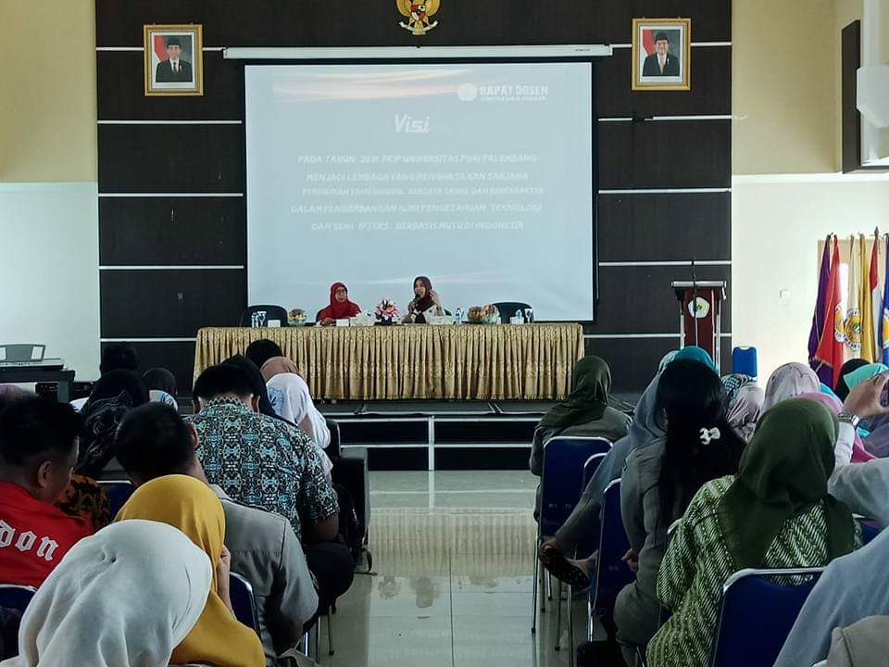

Dok. Sosialisasi Visi, Misi dan Tujuan FKIP Melalui Rapat Dosen FKIP

- Penyebaran informasi melalui leaflet fakultas, situs web, dan buku panduan akademik.
- Sosialisasi pada pertemuan rapat kerja (Raker) tahunan.
Untuk sosialisasi pemahaman visi, misi dan tujuan Program Studi Pendidikan Guru PAUD FKIP Universitas PGRI Palembang bagi dosen, pegawai dan mahasiswa dilakukan berbagai cara yakni:
- Penginformasian dan diskusi dalam rapat dosen setiap awal semester ganjil dan genap; seperti pada rapat dosen pada ;
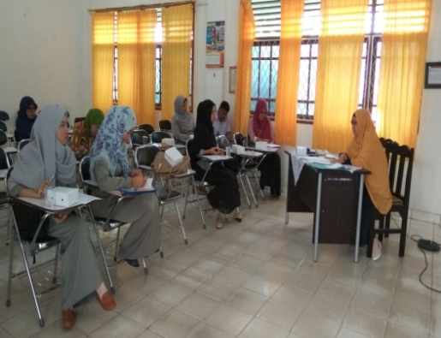

Dok. Sosialisasi Visi, Misi dan Tujuan Program Studi Melalui Rapat Dosen Program Studi
- Pemasangan Banner Visi dan Misi di Ruangan Program Studi Pendidikan Guru PAUD, Laboratorium Program Studi Pendidikan Guru PAUD, dan di Ruang Kelas Program Studi Pendidikan Guru PAUD.

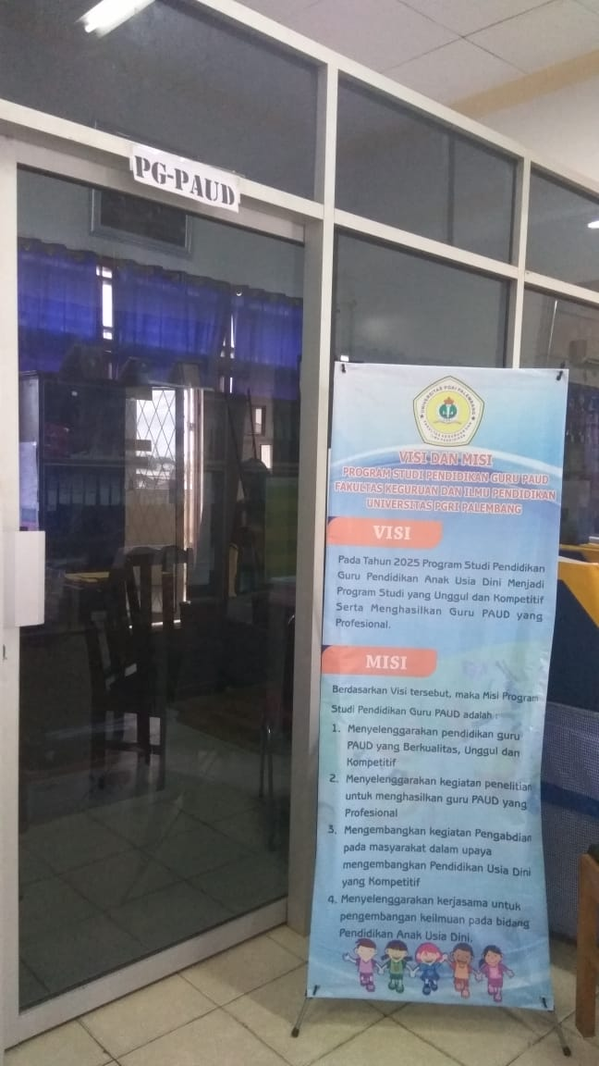

Dok.Sosialisasi Visi Misi dan Tujuan di Program Studi Pend. Guru PAUD

- Kegiatan PKKBM mahasiswa baru Pendidikan Guru
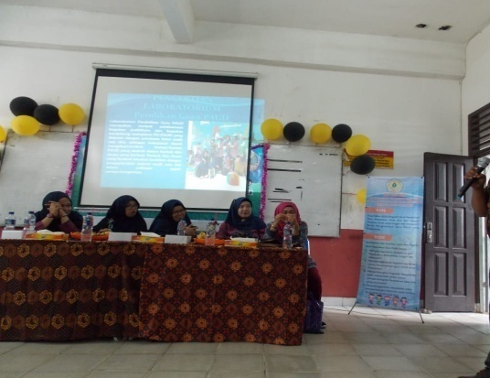

Dok.Sosialisasi Visi Misi dan Tujuan Pada Kegiatan PKKBM Prodi Pend. Guru PAUD

- Kegiatan awal perkuliahan mahasiswa pada semester ganjil dan genap pada tahun akademik 2018,2019,2020,2021bertempat di ruang Perkuliahan Pendidikan Guru PAUD FKIP Universitas PGRI Palembang.

- Kegiatan-kegiatan yang diadakan oleh HMPS, seperti:
- Kegiatan memperingati Hari Kartini mahasiswa Pendidikan Guru PAUD pada tahun 2018,2019,2020 di Kambang Iwak Park.
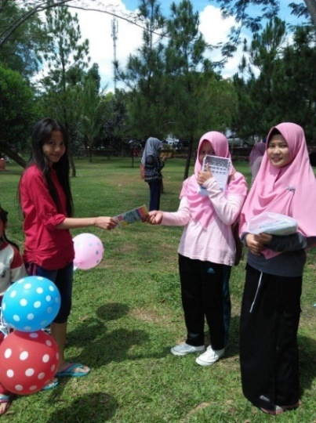

Dok. Sosialisasi Visi Misi dan Tujuan melalui penyebaran brosur pada kegiatan Car Free Day

- Kegiatan memperingati Hari Kartini tahun 2018,2019,2020 bertempat di Gedung G Lantai 2 Ruang 2 Universitas PGRI Palembang.
- Kegiatan memperingati Hari Kartini dan Hari Pendidikan Nasional pada tanggal 12 – 13 Mei 2017 bertembat di Gedung G Lantai 2 Ruang 2 dan Gedung Lab. Terpadu Lantai 4 Ruang 4 Universitas PGRI Palembang.
- Kegiatan Kuliah Umum, Seminar Pendiidkan dan Kuliah Pakar Program Studi Pendidikan Guru PAUD
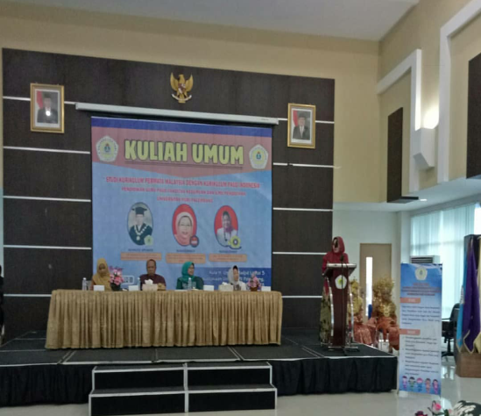
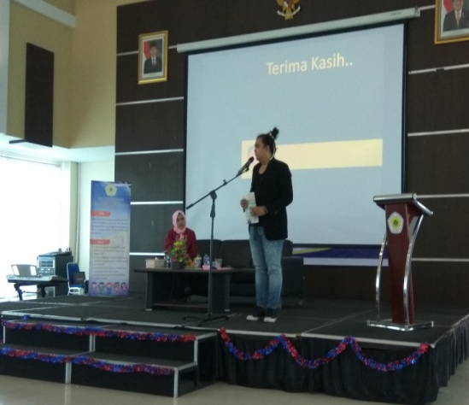

Dok. Sosialiasi Visi, Misi dan Tujuan Melalui Kegiatan Kuliah Umum Program Studi

- Kegiatan Pelatihan Pembuatan Alat Permainan Edukatif (APE) pada tahun 2015, 2016, 2017, 2018,2019,2020 bertempat di Laboratorium PAUD FKIP Universitas PGRI Palembang.
- Kegiatan Komunitas Seni Tari Program Studi Pendidikan Guru PAUD pada tahun 2015, 2016, 2017, 2018,2019,2020 bertempat di Laboratorium Terpadu Lantai 2 Ruang 4 FKIP Universitas PGRI Palembang.
- Kegiatan Komunitas Seni Rupa Program Studi Pendidikan Guru PAUD pada tahun 2015, 2016, 2017, 2018,2019,2020 bertempat di Laboratorium PAUD FKIP Universitas PGRI Palembang.
- Kegiatan Komunitas Seni Musik Program Studi Pendidikan Guru PAUD pada tahun 2015, 2016, 2017, 2018,2019,2020 bertempat di Laboratorium PAUD FKIP Universitas PGRI Palembang.
- Kegiatan English Club Program Studi Pendidikan Guru PAUD pada tahun 2015, 2016, 2017, 2018,2019,2020 bertempat di Laboratorium PAUD FKIP Universitas PGRI Palembang.
- Kegiatan Diskusi Ilmiah Program Studi Pendidikan Guru PAUD pada tahun 2015, 2016, 2017,2018,2019,2020 bertempat di Laboratorium PAUD FKIP Universitas PGRI Palembang.
- Ditampilkan pada Mading Program Studi Pendidikan Guru PAUD.
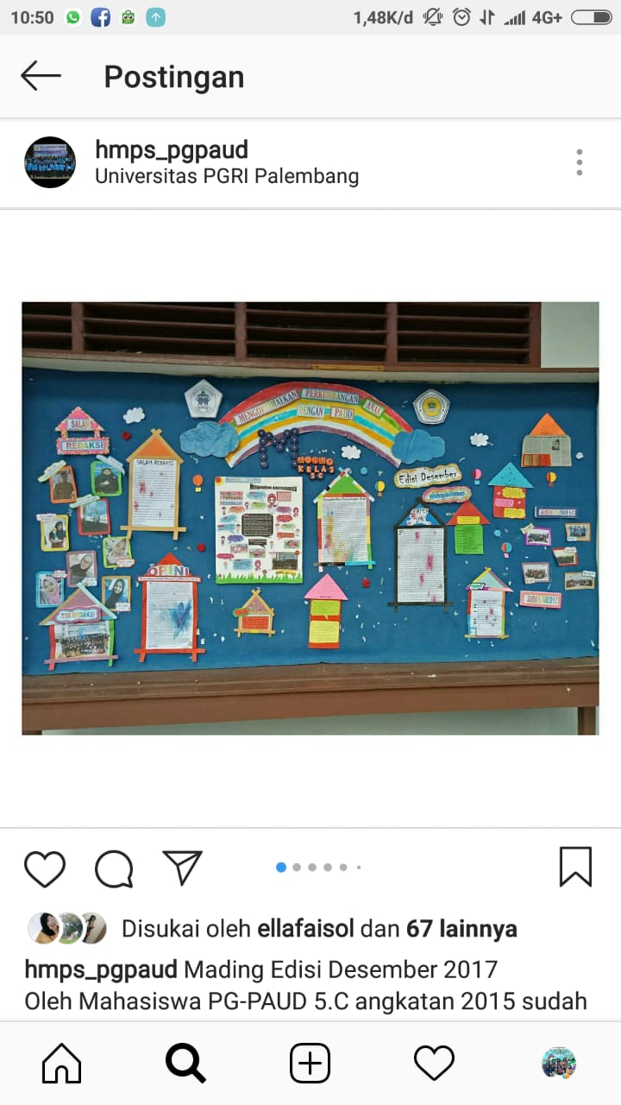

Dok. Sosialisasi Visi Misi dan Tujuan Pada MADING Program Studi

- Seminar proposal penelitian skripsi Program Studi Pendidikan Guru PAUD
- Mencantumkan visi, misi dan tujuan program studi di dalam Buku Pembimbingan Akademik (PA).
- Sosialisasi melalui laman website Program Studi Pendidikan Guru PAUD (http://www.univpgri-palembang.ac.id/Pg_Paud/index.php/2016-03-18-09-07-19/visi-misi)
- Sosialisasi melalui grup whatsapp Program Studi Pendidikan Guru PAUD (Prodi PG PAUD UPGRI).

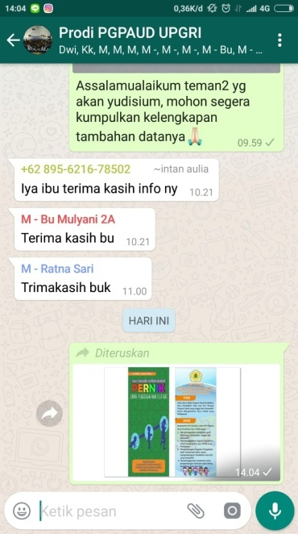

Dok. Sosialisasi Visi Misi dan Tujuan melalui grup whatsapp Program Studi

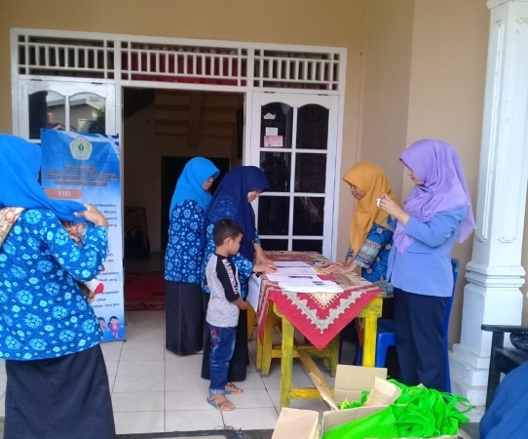
- Kegiatan Pengabdian kepada Masyarakat (PkM) Program Studi Pendidikan Guru PAUD bertempat di Lembaga-lembaga PAUD di Palembang pada Tahun Akademik 2014/2015, 2015/2016 dan 2016/2017.

Dok. Sosialisasi Visi Misi dan Tujuan pada Kegiatan Pengabdian Pada Masyarakat

- Implementasi Visi, Misi, Tujuan, dan Strategi FKIP Universitas PGRI Palembang dan Program Studi Pendidikan Guru PAUD
Laporan pemahaman Visi, Misi, Tujuan dan Sasaran FKIP Universitas PGRI Palembang disusun dengan tujuan sebagai dokumentasi hasil penerapan dan referensi serta tindak lanjut hasil pelaksanaan sosialisasi visi, misi, tujuan dan sasaran FKIP Universitas PGRI Palembang demi tercapainya visi, misi, tujuan dan sasaran FKIP Universitas PGRI Palembang, baik di tingkat fakultas maupun Program Studi Pendidikan Guru PAUD. Laporan pemahaman visi, misi, tujuan dan sasaran disusun dalam rangka mengukur pemahaman dan dampak dalam kegiatan akademik dan non akademik civitas akademika FKIP Universitas dan Program Studi Pendidikan Guru PAUD.

Implementasi pemahaman dosen tetap terhadap visi, misi, tujuan dan sasaran Program Studi Pendidikan Guru PAUD ditandai dengan perolehan prestasi oleh dosen Program Studi Pendidikan Guru PAUD. Prestasi dosen Program Studi Pendidikan Guru PAUD antara lain : memegang jabatan di lingkungan Fakultas dan Universitas, menjadi narasumber di tingkat Lokal dan Nasional, Penghargaan Satyalancana Karya Satya dari Presiden RI, Ir. Joko Widodo Tahun 2016 a.n Dr. Rohana, M.Pd, menjadi TIM Asesor BAN PAUD dan PNF a.n Febriyanti Utami, M.Pd, Yurinda Withasari, M.Pd, Melinda Puspita Sari Jaya, M.Pd, Santa Idayana Sinaga, M.Pd dan Padilah, M.Pd, penerima hibah penelitian baik pada tingkat universitas maupun hibah kemenristekdikti, aktif dalam menulis artikel ilmiah yang diterbitkan dalam jurnal nasional, menjadi pemakalah pada seminar nasional dan internasional.

Implementasi pemahaman tenaga kependidikan terhadap visi, misi, tujuan, dan sasaran program studi Pendidikan Guru PAUD tercermin pada aktivitas tenaga kependidikan dalam mengikuti berbagai pelatihan mengenai keadministrasian serta meningkatnya kinerja tenaga kependidikan. Hal ini terlihat dari layanan yang diberikan tenaga kependidikan kepada mahasiswa dan dosen seperti pengarsipan data-data kegiatan akademik maupun non akademik.

Implementasi pemahaman mahasiswa terhadap visi, misi, tujuan dan sasaraan program studi Pendidikan Guru Paud tercermin pada aktivitas dan prestasi mahasiswa pada bidang akademik dan non akademik. Pencapaian prestasi mahasiswa Program Studi Pendidikan Guru PAUD antara lain yaitu: Juara III Lomba Senam AUD Tingkat Nasional diselenggarakan oleh Kemdikbud Tahun 2015 a.n Beti Suhandayani (2014142014); Juara Harapan II Lomba Mengajar Tingkat Kota Palembang diselenggarakan oleh HIMPAUDI Tahun 2016 a.n Nurhayati (2013142004); Juara II Mendongeng di Balai Bahasa Kota Palembang diselenggarakan oleh Balai Bahasa Tahun 2016 a.n Fatria Salsabila (2013142016); Pemakalah pada International Conference The 4th Semarang Early Childhood Research & Education Talk pada tanggal 8 – 9 Agustus 2018 Mahasiswa paling aktif pada International Conference The 4th Semarang Early Childhood Research & Education Talk pada tanggal 8 – 9 Agustus 2018 a.n Ratna Sari (2016142020); Enumerator BkkbN Provinsi Sumatera Selatan Tahun 2018. a.n Yuli Anggraini (2015142074), Petri Palado (2015142092), Tri Sella Margareta (2015142089) dan Theresia Novega Putri (2014142087); Panitia Pelaksana Cabang Olahraga Triathlon, Koordinator Athlete Service pada Asian Games 2018; Volunteer 1000 Guru Sumatera Selatan Tahun 2018 a.n Yuli Anggraini (2014142074), dan berbagai prestasi yang berhasil diraih pada tingkat lokal, universitas dan nasional serta internasional.

